
Guide d’utilisation
Planche de mesure Dcs-5 XT
par Jérôme Guay

1. Utilisation de la planche.
La planche de mesure s’utilise comme on utilise un clavier. Donc, les entrées alphanumériques sont donc « imprimées » à l’emplcament du curseur. De plus, certaines touches sur la planche servent à modifier la comportement de la plache.

La planche.
La planche de mesure comprend deux modules: la boîte de contrôle (Figure 1) et la planche de mesure (Figure 4), ainsi que deux stylets de mesure : «pen» et «finger» (Figure 2 et Figure 3).

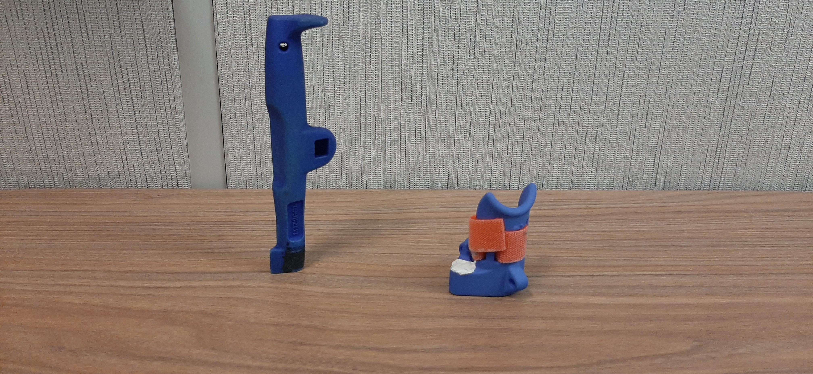Figure 2
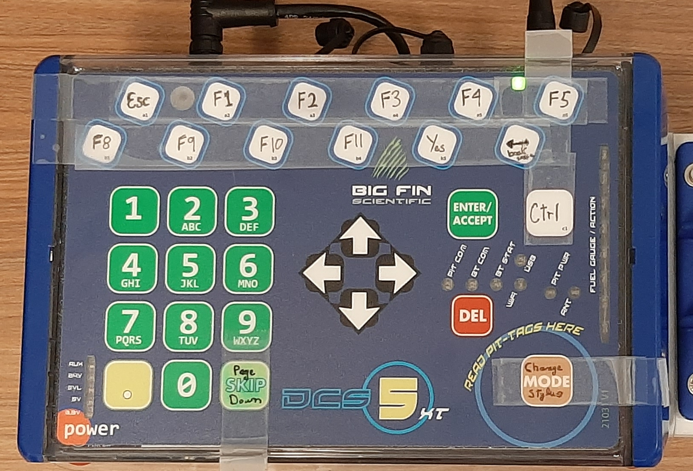Figure 1

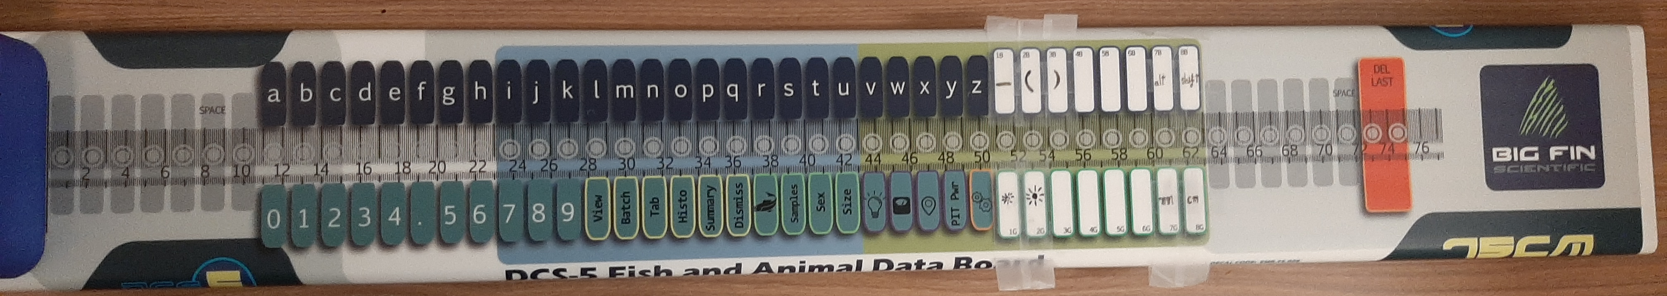Figure 4
Figure 3

Mise sous tension.
- Déposez un stylet sur le cercle orange sur lequel il est écrit «power» dans le coin inférieur gauche de la boîte de contrôle.
- Après la mise sous-tension, plusieurs lumières de boîte de contrôle vont clignoter. La séquence de lumière se termine par un rapide clignotement rapide de la lumière puis plus lent de la lumière “BT STAT”. La planche est alors prête à être connectée.

Connecter la planche via Bluetooth (application python).
- Activez le bluetooth sur l’ordinateur.
- Utiliser l’application python (Voir la section 2).

La boîte de contrôle.
La boîte de contrôle s’utilise comme un clavier à l’exception qu’il faut utiliser un stylet pour actionner les touches. Déposer le stylet à plat sur la planche pour qu’il bien soit détecté.

Prendre des mesures.
Pour prendre des mesures, déposez le stylet dans la zone de détection (Figure 5 ) de la planche et avec la pointe du stylet sur l’axe de mesure (Figure 6). Déposer le stylet à plat sur la planche pour qu’il bien soit détecté.
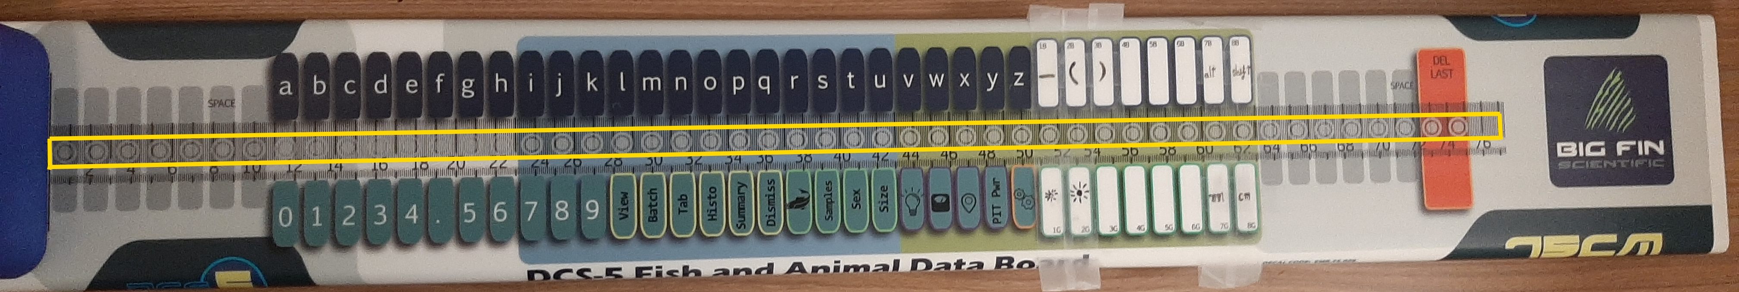Figure 5
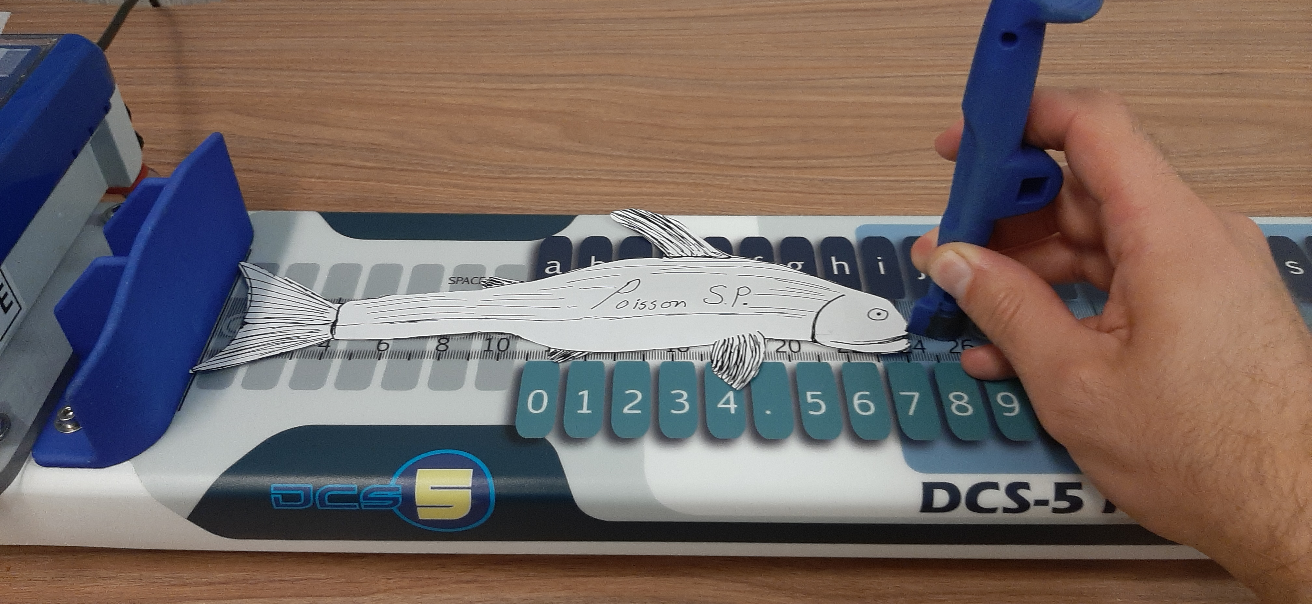Figure 6

Lorsqu’une mesure est détectée par la planche, la lumière «FUEL GAUGE / ACTION» (Figure 7) clignotera.
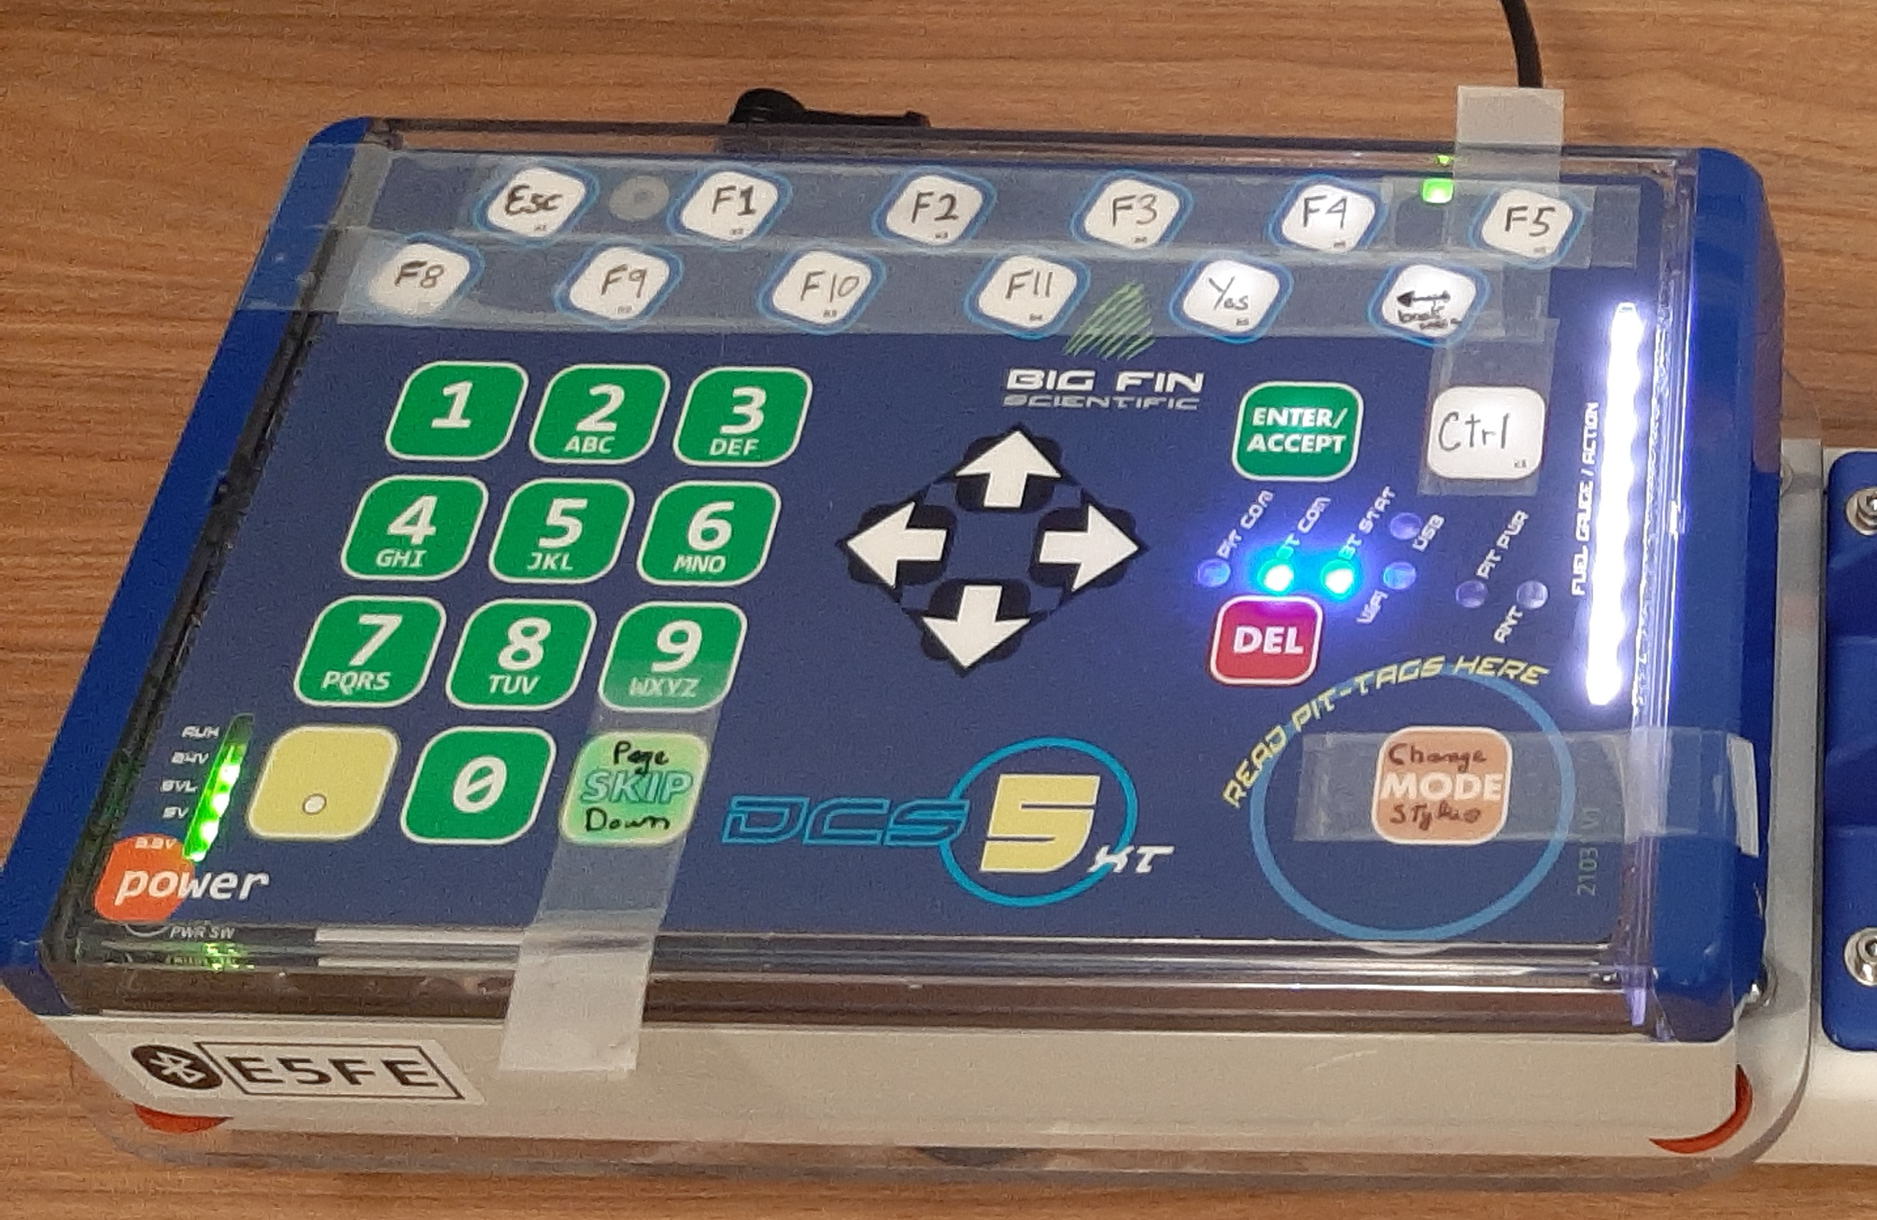Figure 7

Changer de stylet.
Par défault, l’application est configuré pour utilier le stylet «pen» (figure 2). Si vous désirez utiliser le stylet «finger», vous pouvez entrer la commande dans l’application python (voir section 2) ou- encore appuyer sur la touche «MODE» sur la boîte de contrôle pour alterner entre le stylet «pen» à «finger». Un décalage différent est ajouté à la mesure brute selon le stylet sélectionné il est donc important d’utiliser le bon stylet. Lorsqu’un changement de stylet est éffectué, le retro-éclairage de la boîte de contrôle va clignoter brièvement.

Accèder aux touches supérieurs et inférieurs de la planches.
La planche dispose de 3 modes de saisie : mesure (longeur), touches supérieurs et touches inférieurs. En mode touches supérieurs et inférieurs, placez le stylet sur les cercles situés dans la zone de détection de la planche. Pour changer de mode de saisie, glisser rapidement le stylet vers la droite en débutant la glisse dans l’une des 4 zones (Figure 8). Il est important commencer la glisse au moment où le stylet touche la plance, sinon la planche prendra un mesure.
- Gauche et droite : Mesure
- Bleu : Touches supérieurs
- Verte : Touches inférieurs.
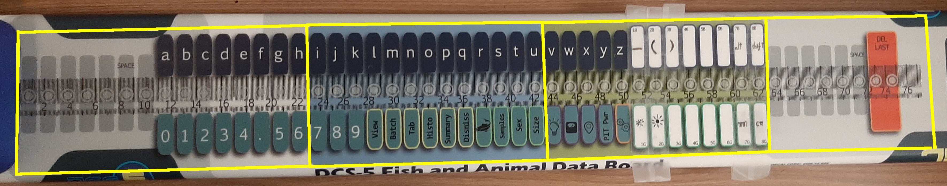Figure 8
Lorsque la glisse est effectué correctement, le retro-éclairage de la boîte de contrôle va clignoter brièvement.

Changer les unités de mesure.
Les touches assignées aux commandes «mm» et «cm» servent à changer les unités (mm ou cm) des mesures que retournent la planche. Lorsqu’un changement d’unité est éffectué, le retro-éclairage de la boîte de contrôle va clignoté brièvement.

2. Application Python.
Pour utiliser la planche, une application python a été développé. Si l’application est installée correctement sur votre machine linux, lancez l’application en monde `cli`, interface en ligne de commande, à partir d’un terminal avec la commande suivante: dcs5 cli -c
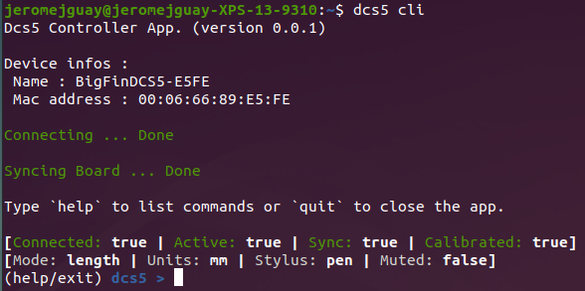
-c
Lors du lancement, l’application tentera de se connecter à la planche. Par la suite, l’application effectura des tentatives de reconnections si la planche est mise hors tension (délais ~30 s).

Différentes informations sur l’état de la planche sont sont affichées dans le cli. Notez que les valeurs indiquées ne se mettent pas à jour automatiquement. Appuyer sur la touche «entrée» pour rafraichir les valeurs.

- Connected : true si la planche est connectée à l’application.
- Active : true si l’application est opérationnelle. Il serait possible que l’application soit connectée à la planche, mais qu’elle n’est plus active suitent à un « bug ».
- Sync : true si la configuration de la planche ainsi que celle de l’application son identique.
- Calibrated : true si la planche a été calibré.
- Mode : mode de saisie : length : mesure, top : touches supérieurs, bot : touches inférieurs
- Units : unité des mesures retourné : mm ou cm
- Stylus : le stylet selectionné : pen ou finger.
- Muted : Si la valeur est true, les commandes de type claviers ne sont pas exécutées.

Commande de l’application
L’application possède plusieurs commande. La plus important est help, qui vous donnera plus d’information sur les commandes.
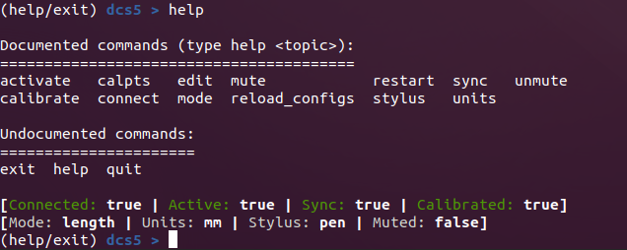
Vous pouvez aussi avoir de l'information pour chacune des commandes en écrivant help suivit du nom de la commande.
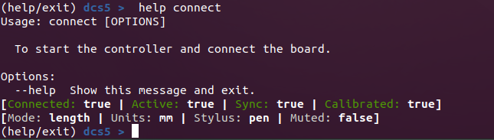

Quelques commandes utiles:
- activate : Rend la l’application opérationnelle.
- restart : Redémarrer l'application.
- sync : Syncroniser la planche et l'application.
- connect: Pour connecter la planche.
- mode <length/top/bot> : Pour changer le mode de saisie.
- stylus <pen/finger> : Pour change de stylet.
- units <mm/cm> : Pour changer d'unité
Pour plus d'information voir le README.md

